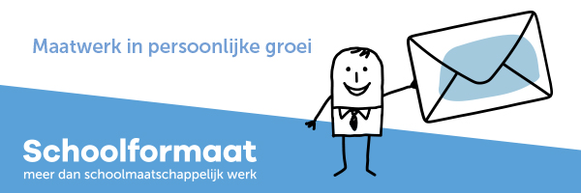

Nieuwsbrief schoolmaatschappelijk werk Januari , thema voorlezen

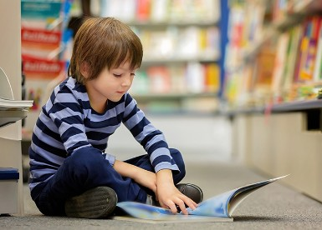

Voorlezen is gezellig en leuk, zowel voor het kind als voor de ouders. En dat niet alleen, voorlezen kan ook een belangrijke rol spelen in de ontwikkeling van een kind.

Waarom is voorlezen belangrijk?

De band tussen ouder en kind versterkt.

In onze drukke samenleving en in een tijd waarin al veel extra van ouders wordt gevraagd lukt het soms niet om nog extra (kwalitatief prettige) tijd door te brengen met je kinderen. Door elke dag eventjes tijd te maken om voor te lezen kun je toch een fijn, ontspannen moment met je kind doorbrengen, waarbij alle aandacht naar hem of haar uitgaat.
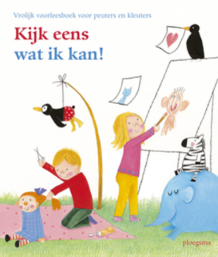

Oefenen met concentreren.
Door leuke en spannende verhalen voorgelezen te krijgen en door naar plaatjes te kijken leert een kind om goed te luisteren en zich te concentreren. Je kunt eigenlijk niet vroeg genoeg beginnen met voorlezen. Voor baby’s werkt het om een paar minuten naar eenvoudige plaatjesboeken te kijken, voor kinderen van bijna een jaar kun je korte, simpele verhaaltjes voorlezen. Hoe ouder de kinderen worden, hoe langer ze zich op het verhaal zullen concentreren.
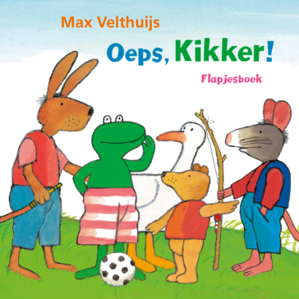

Lekker slapen.
Dat kinderen baat hebben bij rust en regelmaat is bekend. Door een voorleesmoment te creëren vlak voor het slapengaan bied je kinderen structuur. Ze weten dat er een verhaaltje volgt als ze in bed liggen. En omdat voorlezen helpt bij het rustig en ontspannen worden, valt je kind daarna misschien wel sneller in slaap.
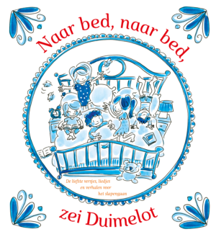

Samen in gesprek.
Je kunt verhalen met een specifiek onderwerp of thema voorlezen om tot een gesprek met je kind te komen. Emoties zoals angst en verdriet kun je bespreken na het voorlezen van een boek waarin die emoties spelen, en ook lastige zaken als ziekte of de dood van een familielid of huisdier kun je begrijpelijker maken door erover voor te lezen. De meeste kinderangsten of gebeurtenissen die schokkend kunnen zijn, zijn in boeken terug te vinden.
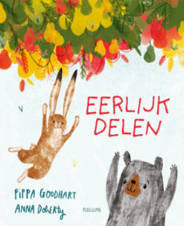

Lezen is leuk en maakt nieuwsgierig
Fijne voorleesmomenten zorgen voor een blij gevoel, dat maakt kinderen ook nieuwsgierig. En nieuwsgierige kinderen willen het liefst meer leren!
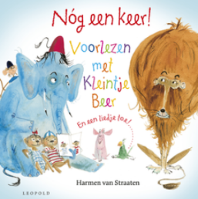

De bibliotheek
De Bibliotheek in Zoetermeer heeft voor elke leeftijd geschikte voorleesboeken
Op de jeugdafdeling van de bibliotheek zijn leuke voorleesboeken te vinden voor kinderen die zelf nog niet kunnen lezen én voor kinderen vanaf groep 3 t/m groep 8. Je kunt in de web catalogus https://www.bibliotheek-zoetermeer.nl/ van de bibliotheek kijken voor meer informatie hierover. Maar uiteraard ook de medewerkers in de bibliotheek aanspreken. Er zijn verder ook veel leestips op internet te vinden, bijvoorbeeld op de website van de jeugdbibliotheek. Hier vind je een overzicht van geschikte voorleesboeken, ingedeeld naar leeftijd. Ook vind je verwijzingen naar tv-programma's en andere websites met aandacht voor en voorbeelden van voorlezen.

De Voorleesexpress:
Vind je het zelf moeilijk om je kind te helpen met taal? Dan kan een vrijwilliger van de VoorleesExpress misschien helpen. Samen gaan jullie thuis voorlezen, praten en taalspelletjes doen. Een half jaar lang. Iedere week. Hoe meer taal een kind hoort, hoe sneller het leert. De VoorleesExpress is er voor kinderen tussen de 2 en 8 jaar.
De voorleesexpress wordt uitgevoerd door stichting Piezo. https://stichtingpiezo.nl/projecten/voorleesexpress/

Vriendelijke groeten,

Suzanne Quist,
s.quist@schoolformaat.nl
06-50457268

